SỞ GD & ĐT  Mã đề: 135  TỈNH VĨNH PHÚC  (Đề thi có 40 câu / 4 trang) | ĐỀ THI THỬ LẦN 1 THPT QUỐC GIA NĂM 2017  Môn: KHOA HỌC TỰ NHIÊN – HÓA HỌC  Thời gian làm bài: 50 phút, không kể thời gian phát đề

Cho biết nguyên tử khối của các nguyên tố :
H =1; C = 12; N = 14; O = 16; Na = 23; Mg = 24; Al = 27; S =32; Cl = 35,5; K = 39; Ca = 40; Cr = 52;
Fe = 56; Cu = 64; Zn = 65; Ag = 108; Ba=137.

Câu 1: Khi nói về kim loại, phát biểu nào sau đây sai ?
A. Kim loại có độ cứng lớn nhất là Cr.
B. Kim loại dẫn điện tốt nhất là Cu.
C. Kim loại có nhiệt độ nóng chảy cao nhất là W.
D. Kim loại có khối lượng riêng nhỏ nhất là Li.
Câu 2: Vinyl axetat có công thức cấu tạo thu gọn là:
A. CH₃COOCH₂-CH₃ B. CH₃COOCH₃
C. CH₃COOCH=CH₂ D. CH₂=CH-COOCH₃
Câu 3: Trong điều kiện thường, X là chất rắn, dạng sợi màu trắng. Phân tử X có cấu trúc mạch không phân nhánh, không xoắn. Thủy phân X trong môi axit, thu được glucozơ.Tên gọi của X là:
A. Fructozơ B. Amilopectin C. Xenlulozơ D. Saccarozơ
Câu 4: Trong những năm 30 của thế kỉ XX, các nhà hóa học của hãng Du Pont (Mỹ) đã thông báo phát minh ra một loại vật liệu ‘‘mỏng hơn tơ nhện, bền hơn thép và đẹp hơn lụa’’. Theo thời gian, vật liệu này đã có mặt trong cuộc sống hàng ngày của con người, phổ biến trong các sản phẩm như lốp xe, dù, quần áo, tất, … Hãng Du Pont đã thu được hàng tỷ đô la mỗi năm bằng sáng chế về loại vật liệu này. Một trong số vật liệu đó là tơ nilon-6. Công thức một đoạn mạch của tơ nilon-6 là:
A. (-CH₂-CH=CH-CH₂)_{n} B. (-NH-[CH₂]₆-CO-)_{n}
C. (-NH-[CH₂]₆-NH-CO-[CH₂]₄-CO-)_{n} D. (-NH-[CH₂]₅-CO-)_{n}
Câu 5: Khi thay nguyên tử H trong phân tử NH₃ bằng gốc hidrocacbon, thu được ?
A. amino axit B. amin C. lipt D. este
Câu 6: Hợp chất không làm đổi màu giấy quỳ tím ẩm là:
A. NH₃ B. H₂N-CH₂-COOH C. CH₃COOH D. CH₃NH₂
Câu 7: Glucozơ lên men thành ancol etylic theo phản ứng sau:
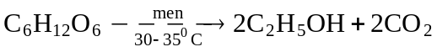
Để thu được 92 gam C₂H₅OH cần dùng m gam glucozơ. Biết hiệu suất của quá trình lên men là 60%. Giá trị m là:
A. 360 B. 108 C. 300 D. 270
Câu 8: Đun nóng 14,6 gam Gly-Ala với lượng dư dung dịch NaOH. Sau khi phản ứng xảy ra hoàn toàn, thu được dung dịch chứa m gam muối. Giá trị m là:
A. 22,6 B. 18,6 C. 20,8 D. 16,8
Câu 9: Hợp chất nào dưới đây thuộc loại amino axit ?
A. CH₃COOC₂H₅ B. HCOONH₄ C. C₂H₅NH₂ D. H₂NCH₂COOH
Câu 10: Thủy phân 8,8 gam etyl axetat bằng 200 ml dung dịch NaOH 0,2M. Sau khi phản ứng xảy ra hoàn toàn, cô cạn dung dịch, thu được m gam chất rắn khan. Gía trị của m là:
A. 8,20 B. 10,40 C. 8,56 D. 3,28
Câu 11: Cho m gam hỗn hợp kim loại Zn, Cu vào dung dịch HCl (dư). Sau khi các phản ứng xảy ra hoàn toàn, thu được 4,48 lít H₂ (đktc) và 2,0 gam kim loại không tan. Gía trị của m là:
A. 8,5 B. 18,0 C. 15,0 D. 16,0
Câu 12: Xà phòng hóa tristearin bằng NaOH, thu được glixerol và chất X. Chất X là:
A. CH₃[CH₂]₁₆(COOH)₃ B. CH₃[CH₂]₁₆COOH
C. CH₃[CH₂]₁₆(COONa)₃ D. CH₃[CH₂]₁₆COONa
Câu 13: Cho dãy các kim loại: Na, Ca, Cu, Fe, K. Số kim loại trong dãy tác dụng với H₂O tạo dung dịch bazơ là:
A. 2 B. 4 C. 3 D. 1
Câu 14: Polime nào sau đây là polime thiên nhiên ?
A. Amilozơ B. Nilon-6,6 C. Cao su isopren D. Cao su buna
Câu 15: Đường fructozơ có nhiều trong mật ong, ngoài ra còn có trong các loại hoa quả và rau xanh như ổi, cam, xoài, rau diếp xoắn, cà chua…rất tốt cho sức khỏe. Công thức phân tử của fructozơ là:
A. C₁₂H₂₂O₁₁ B. C₆H₁₂O₆ C. C₆H₁₀O₅ D. CH₃COOH
Câu 16: Polime nào sau đây có cấu trúc mạch phân nhánh ?
A. Amilopectin B. Xenlulozơ C. Cao su isopren D. PVC
Câu 17: Ở điều kiện thường, amin X là chất lỏng, dễ bị oxi hóa khi để ngoài không khí. Dung dịch X không làm đổi màu quỳ tím nhưng tác dụng với nước brom tạo kết tủa trắng. Amin X là:
A. anilin B. metylamin C. đimetylamin D. benzylamin
Câu 18: Cho 9,0 gam glucozơ phản ứng hoàn toàn với lượng dư dung dịch AgNO₃ trong NH₃ (đun nóng), thu được m gam Ag.Gía trị của m là :
A. 16,2 B. 21,6 C. 5,4 D. 10,8
Câu 19: Hai chất nào sau đây đều tham gia phản ứng trùng hợp tạo ra polime ?
A. Vinyl clorua và caprolactam B. Axit aminoaxetic và protein
C. Etan và propilen D. Butan-1,3-đien và alanin
Câu 20: Tiến hành phản ứng khử oxit X thành kim loại bằng khí CO (dư) theo sơ đồ hình vẽ:
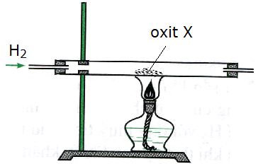
Oxit X là:
A. Al₂O₃ B. K₂O C. CuO D. MgO
Câu 21: Một đoạn mạch PVC có 1000 mắt xích. Khối lượng của đoạn mạch đó là:
A. 12500 đvC B. 62500 đvC C. 25000 đvC D. 62550 đvC
Câu 22: Cho C₂H₄(OH)₂ phản ứng với hỗn hợp gồm CH₃COOH và HCOOH trong môi trường axit (H₂SO₄), thu được tối đa số este thuần chức là:
A. 3 B. 2 C. 4 D. 1
Câu 23: Ba dung dịch: glucozơ, saccarozơ và fructozơ có tính chất chung nào sau đây ?
A. Đun nóng với Cu(OH)₂ có kết tủa đỏ gạch.
B. Hòa tan Cu(OH)₂ cho dung dịch màu xanh lam.
C. Đều tác dụng với dung AgNO₃/NH₃ tạo kết tủa Ag.
D. Đều tham gia phản ứng thủy phân.
Câu 24: Chất ở trạng thái lỏng ở điều kiện thường là:
A. Natri axetat B. Tripanmetin C. Triolein D. Natri fomat
Câu 25: Hỗn hợp X gồm Fe₂O₃, FeO và Cu (trong đó sắt chiếm 52,5% về khối lượng). Cho m gam X tác dụng với 420 ml dung dịch HCl 2M dư, thu được dung dịch Y và còn lại 0,2 m gam chất rắn không tan. Cho dung dịch AgNO₃ dư vào Y thu được khí NO và 141,6 gam kết tủa. Biết các phản ứng xảy ra hoàn toàn. Giá trị của m là:
A. 20 B. 32 C. 36 D. 24
Câu 26: Hỗn hợp M gồm một peptit X và một peptit Y đều mạch hở ( được cấu tạo từ 1 loại amino axit, tổng số nhóm –CO-NH- trong 2 phân tử là 5 ) với tỉ lệ mol X : Y=1 : 3. Khi thủy phân hoàn toàn m gam M thu được 81 gam glyxin và 42,72 gam alanin. Giá trị của m là:
A. 116,28 B. 109,5 C. 104,28 D. 110,28
Câu 27: Cho 34 gam hỗn hợp X gồm 2 este đơn chức mạch hở đều thuộc hợp chất thơm (tỉ khối hơi của X so với O₂ luôn bằng 4,25 với mọi tỉ lệ mol của 2 este). Cho X tác dụng vừa đủ với 175 ml dung dịch NaOH 2M. Cô cạn dung dịch sau phản ứng thu được hỗn hợp Y gồm hai muối khan. Thành phần phần trăm về khối lượng của 2 muối trong Y là:
A. 46,58% và 53,42% B. 56,67% và 43,33% C. 55,43% và 55,57% D. 35,6% và 64,4%
Câu 28: Cho các phát biểu sau:
(a) Thủy phân hoàn toàn vinyl axetat bằng NaOH thu được natri axetat và andehit fomic.
(b) Polietilen được điều chế bằng phản ứng trùng ngưng.
(c) Ở điều kiện thường anilin là chất khí.
(d) Tinh bột thuộc loại polisaccarit.
(e) Ở điều kiện thích hợp triolein tham gia phản ứng cộng hợp H₂.
Số phát biểu đúng là:
A. 2 B. 4 C. 5 D. 3
Câu 29: Cho 0,05 mol hỗn hợp 2 este đơn chức X và Y phản ứng vừa đủ với dung dịch NaOH thu được hỗn hợp các chất hữu cơ Z. Đốt cháy hoàn toàn Z thu được 0,12 mol CO₂ và 0,03 mol Na₂CO₃ .Nếu làm bay hơi hỗn hợp Z thu được m gam chất rắn khan .Giá trị của m là:
A. 3,48 B. 2,34 C. 4,56 D. 5,64
Câu 30: Cho các chất sau: amilozơ, amilopectin, saccarozơ, xenlulozơ, fructozơ, glucozơ. Số chất trong dãy bị thủy phân khi đun nóng với dung dịch axit vô cơ là:
A. 3 B. 5 C. 6 D. 4
Câu 31: Hỗn hợp nào sau đây thuộc loại đipeptit ?
A.
B.
C.
D.
Câu 32: Để hòa tan hoàn toàn hỗn hợp X gồm 11,2 gam Fe và 4,8 gam Fe₂O₃ cần dùng tối thiểu V ml dung dịch HCl 2M, thu được dung dịch Y .Cho dung dịch AgNO₃ vào dư vào Y thu được m gam kết tủa . Giá trị của V và m lần lượt là:
A. 290 và 83,23 B. 260 và 102,7 C. 290 và 104,83 D. 260 và 74,62
Câu 33: Xà phòng hóa hoàn toàn m gam triglixerit X bằng lượng vừa đủ NaOH thu được 0,5 mol gilixerol và 459 gam muối khan. Giá trị của m là:
A. 444 B. 442 C. 443 D. 445
Câu 34: Cho hỗn hợp X gồm 0,56 gam Fe và Mg tác dụng với 250 ml dung dịch CuSO₄. Sau khi các phản ứng xảy ra hoàn toàn, thu được 0,92 gam kim loại. Nồng độ mol/l của dung dịch CuSO₄ là:
A. 0,02M B. 0,04M C. 0,05M D. 0,10M
Câu 35: Cho 20 gam hỗn hợp gồm 3 amin no, đơn chức, là đồng đẳng liên tiếp của nhau (được trộn theo tỉ lệ mol 1 : 10 : 5 và thứ tự phân tử khối tăng dần) tác dụng vừa đủ với dung dịch HCl, thu được 31,68 gam hỗn hợp muối. Công thức phân tử của ba amin là :
A. C₂H₇N, C₃H₉N, C₄H₁₁N B. C₃H₇N, C₄H₉N, C₅H₁₁N
C. CH₅N, C₂H₇N, C₃H₉N D. C₃H₈N, C₄H₁₁N, C₅H₁₃N
Câu 36: Cho 86,3 gam hỗn hợp X gồm Na, K, Ba và Al₂O₃ (trong đó oxi chiếm 19,47% về khối lượng) tan hết vào nước, thu được dung dịch Y và 13,44 lít khí H₂ (đktc). Cho 3,2 lít dung dịch HCl 0,75M vào dung dịch Y. Sau khi các phản ứng xảy ra hoàn toàn, thu được m gam kết tủa. Giá trị của m là:
A. 10,4 B. 27,3 C. 54,6 D. 23,4
Câu 37: Xà phòng hóa chất béo X, thu được glixerol và hỗn hợp hai muối là natriolat, natri panmitat có tỉ lệ mol 1:2. Hãy cho biết chất X có bao nhiêu công thức cấu tạo ?
A. 3 B. 4 C. 1 D. 2
Câu 38: Nhận xét nào sau đây không đúng ?
A. Tripeptit Gly-Ala-Gly có phản ứng màu biure.
B. Liên kết peptit là liên kết –CO-NH- giữa hai đơn vị -amino axit.
C. Các dung dịch Glyxin, Alanin, Lysin đều không làm đổi màu quỳ tím.
D. Polipeptit bị thủy phân trong môi trường axit hoặc kiềm.
Câu 39: Hỗn hợp E gồm chất X (C₃H₁₀N₂O₄) và chất Y (C₃H₁₂N₂O₃). X là muối của axit hữu cơ đa chức, Y là muối của một axit vô cơ. Cho 3,86 gam E tác dụng với dung dịch NaOH dư, đun nóng, thu được 0,06 mol hai chất khí (có tỉ lệ mol 1 : 5) và dung dịch chứa m gam muối. giá trị của m là:
A. 5,92 B. 4,68 C. 2,26 D. 3,46
Câu 40: Thực hiện phản ứng chuyển hóa PVC thành tơ clorin bằng cách cho Clo tác dụng với PVC. Trong tơ clorin, Clo chiếm 66,67% về khối lượng. Số mắc xích trung bình của PVC đã phản ứng với 1 phân tử Clo là:
A. 2 B. 3 C. 4 D. 1

----------HẾT----------

PHÂN TÍCH – HƯỚNG DẪN GIẢI
ĐỀ THI THỬ LẦN 1 SỞ GD & ĐT TỈNH VĨNH PHÚC – MÃ 135

Câu 1: Chọn B.
A. Đúng, Kim loại cứng nhất là Cr, kim loại mềm nhất là Cs.
B. Sai, Độ dẫn điện giảm dần theo dãy: Ag > Cu > Au > Al > Fe.
C. Đúng, Kim loại có nhiệt độ nóng chảy cao nhất là W, kim loại có độ nóng chảy thấp nhất là Hg.
D. Đúng, Kim loại có khối lượng riêng lớn nhất là Os, kim loại có khối lượng riêng nhỏ nhất là Li.
Câu 2: Chọn C.
Công thức cấu tạo | CH₃COOC₂H₅ | CH₃COOCH₃ | CH₃COOCH=CH₂ | CH₂=CH-COOCH₃
Tên gọi | Etyl axetat | Metyl axetat | Vinyl axetat | Metyl acrylat
Câu 3: Chọn C.
- Fructozơ và saccarozơ ở điều kiện thường tồn tại ở dạng tinh thể màu trắng.
- Amilopectin là một đoạn mạch của tinh bột có mạch phân nhánh, là chất rắn vô định hình không tan trong nước nguội, trong nước nóng (khoảng 65ºC) tạo thành dung dịch keo (gọi là hồ dán).
- Xenlulozơ ở điều kiện thường là chất rắn, dạng sợi màu trắng, phân tử có cấu trúc mạch không phân nhánh, không xoắn vì được cấu tạo từ các mắc xích β – glucozơ nên khi thủy phân trong môi trường axit thu được glucozơ.
Vậy chất rắn X cần tìm là xenlulozơ.
Câu 4: Chọn D.
- Điều chế tơ nilon-6 bằng phản ứng trùng ngưng axit-ε-aminocaproic:
Câu 5: Chọn B.
Câu 6: Chọn B.
Hợp chất | NH₃ | H₂N-CH₂-COOH | CH₃COOH | CH₃NH₂
Màu quỳ ẩm | Xanh | Không màu | Đỏ | Xanh
Câu 7: Chọn C.
- Ta có: 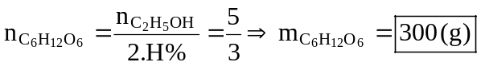
Câu 8: Chọn C.
- Ta có:
Câu 9: Chọn D.
- Amino axit là những hợp chất hữu cơ tạp chức phân tử chứa đồng thời nhóm amino (-NH₂) và nhóm cacboxyl (-COOH).
Câu 10: Chọn D.
- Phản ứng : 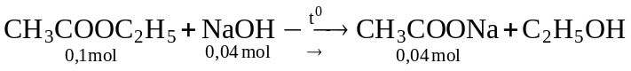
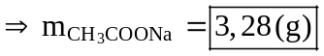
Câu 11: Chọn C.
Câu 12: Chọn D.
- Phản ứng: (CH₃[CH₂]₁₆COO)₃C₃H₅ + 3NaOH 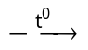 3CH₃[CH₂]₁₆COONa + C₃H₅(OH)₃
Tristearin Natri sterat (X) Glixerol
Câu 13: Chọn C.
- Cu không tác dụng với H₂O trong khi Fe tác dụng với nước ở nhiệt độ cao tạo thành các oxit sắt tương ứng.
Vậy có 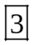 kim loại Na, Ca và K trong dãy tác dụng với nước ở nhiệt độ thường tạo dung dịch bazơ lần lượt là NaOH, Ca(OH)₂ và KOH.
Câu 14: Chọn A.
Polime thiên nhiên | Polime tổng hợp
amilozơ | Nilon-6,6, cao su isopren, cao su buna
Câu 15: Chọn B.
Công thức | C₁₂H₂₂O₁₁ | C₆H₁₂O₆ | (C₆H₁₀O₅)_{n} | CH₃COOH
Tên gọi | Saccarozơ  Mantozơ | Glucozơ  Fructozơ | Tinh bột  Xenlulozơ | Axit axetic
Câu 16: Chọn A.
- Các polime mạch phân nhánh thường gặp là amilopectin và glicozen
- Các polime mạch không gian thường gặp là cao su lưu hóa và nhựa rezit.
- Còn lại là các polime mạch phân nhánh.
Câu 17: Chọn A.
- Chất X là anilin (C₆H₅NH₂) khi để ngoài không khí thì bị oxi trong không khí oxi hóa thành màu nâu đen. Dung dịch anilin không làm đổi màu quỳ tím nhưng tác dụng với nước brom tạo kết tủa trắng theo phương trình sau :
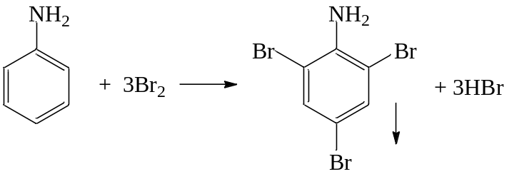
Câu 18: Chọn D.
- Ta có : 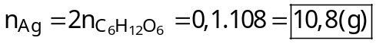
Câu 19: Chọn A.
- Trùng hợp caprolactam tạo tơ capron
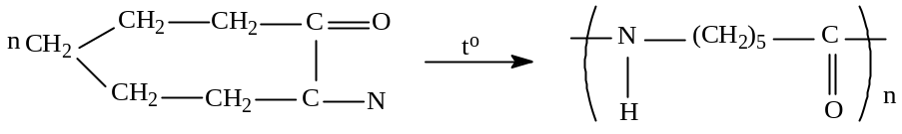
- Trùng hợp vinyl clorua tạo tơ poli(vinyl clorua)
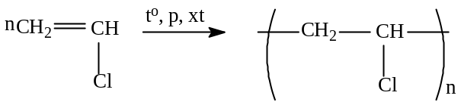
Câu 20: Chọn C.
- Ở nhiệt độ cao, khí CO, H₂ có thể khử được các oxit kim loại đứng sau Al trong dãy điện hóa.
Vậy oxit X là CuO.
Câu 21: Chọn B.
- Ta có n = 1000, vậy
Câu 22: Chọn A.
- Có 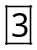 este thuần chứa thu được là: C₂H₄(OOCCH₃)₂, C₂H₄(OOCH)₂ và HCOOCH₂CH₂OOCCH₃.
- Lưu ý: Este thuần chức là este mà trong phân tử chỉ chứa chức este mà không chứa các nhóm chức khác.
Câu 23: Chọn B.
A. Sai, Chỉ có glucozơ và fructozơ đun nóng với Cu(OH)₂ có kết tủa đỏ gạch.
B. Đúng, Tất cả các chất trên đều hòa tan Cu(OH)₂ cho dung dịch có màu xanh lam.
C. Sai, Chỉ có glucozơ và fructozơ tác dụng với dung dịch AgNO₃/NH₃ tạo kết tủa Ag.
D. Đúng, Chỉ có saccarozơ tham gia phản ứng thủy phân.
Câu 24: Chọn C.
- Các chất béo được tạo thành từ các gốc axít béo no thường ở trạng thái rắn còn các chất béo được tạo thành từ các gốc axít béo không no thường ở trạng thái lỏng.
Câu 25: Chọn B.
- Quá trình: 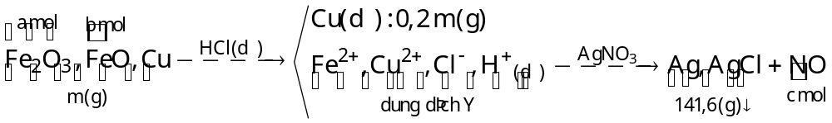
- Xét hỗn hợp kết tủa ta có :
- Khi cho X tác dụng với HCl và dung dịch Y tác dụng với AgNO₃ thì ta có hệ sau :
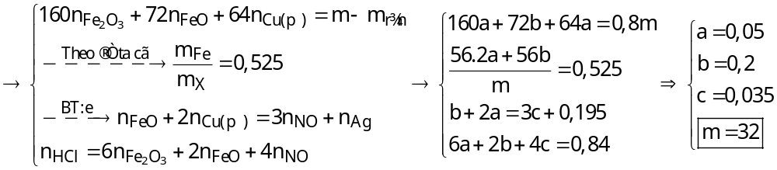
Câu 26: Chọn C.
- Khi gộp X và Y với tỉ lệ mol tương ứng là 1 : 3 có 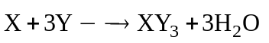
+ Từ: 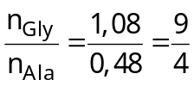 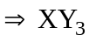 là 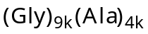.
mà
+ Với k = 1 ⇒ 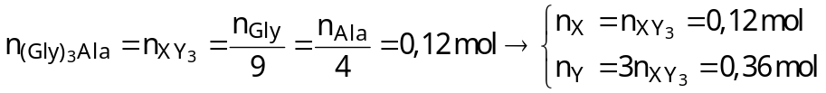
- Khi thủy phân m gam M thì : 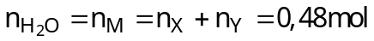 và
- Quy đổi hỗn hợp M thành H₂O, CH₂ và C₂H₃ON.
+ Ta có :
Câu 27: Chọn A.
- Nhận thấy rằng 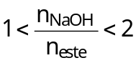, nên trong hỗn hợp este có 1 este được tạo thành từ phenol (hoặc đồng đẳng). Theo dữ kiện đề bài ta có M_{X} = 136 (C₈H₈O₂), mặc khác dung dịch Y chỉ chứa hai muối khan nên hỗn hợp X chứa 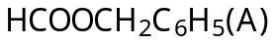và 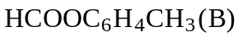.
- Khi cho X tác dụng với NaOH thì: 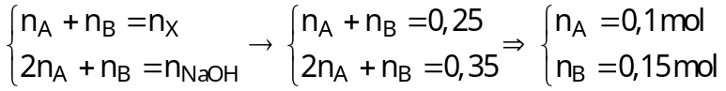
Câu 28: Chọn A.
(a) Sai, Phản ứng: CH₃COOCH=CH₂ + NaOH CH₃COONa + CH₃CHO (andehit axetic)
(b) Sai, Polietilen được điều chế bằng phản ứng trùng hợp: 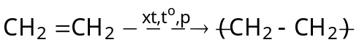.
(c) Sai, Ở điều kiện thường anilin là chất lỏng.
(d) Đúng, Tinh bột và xenlulozơ thuộc loại polisaccarit.
(e) Đúng, Phản ứng: 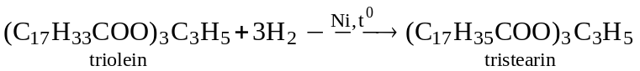
Vậy có 2 phát biểu đúng là (d) và (e)
Câu 29: Chọn C.
- Nhận thấy rằng , nên trong hỗn hợp este có chứa este được tạo thành từ phenol (hoặc đồng đẳng). Gọi 2 este đó là A và B (với C_{A} ≥ 2 và C_{B} ≥ 7)
- Este tác dụng với NaOH thì : 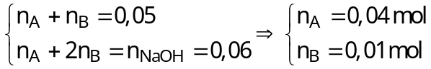
- Khi đốt hỗn hợp Z thì :
Câu 30: Chọn D.
- Có 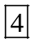 chất trong dãy khi thủy phân khi đun nóng với dung dịch axit vô cơ là: amilozơ, amilopectin, saccarozơ và xenlulozơ.
Câu 31: Chọn A.
- Đipeptit được tạo thành từ 2 đơn vị α - amino axit có số liên kết peptit là 1.
- Lưu ý: Ở câu B, D chất ban đầu không được tạo thành từ các α - amino axit nên không được gọi là peptit.
Câu 32: Chọn B.
- Hoà tan hoàn toàn X thì:
- Khi cho dung dịch Y tác dụng với AgNO₃ thì: 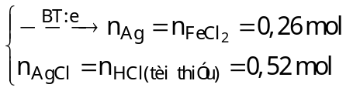
- Khi đó : 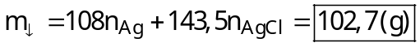
Câu 33: Chọn D.
- Ta có: 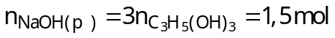
Câu 34: Chọn B.
Câu 35: Chọn A.
- Gọi X là chất có khối lượng phân tử nhỏ nhất trong 3 amin. Cho amin tác dụng với HCl thì:
Vậy 3 amin có CTPT lần lượt là : 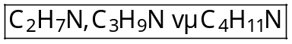
Câu 36: Chọn D.
- Theo đề ta có : 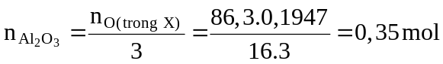
- Khi hòa tan hỗn hợp X bằng nước. Xét dung dịch Y ta có:
+
- Khi cho dung dịch Y tác dụng với 2,4 mol HCl, vì: 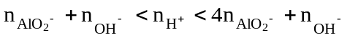
Câu 37: Chọn D.
- Gọi A là gốc C₁₇H₃₃COO- (oleat) và B là gốc C₁₅H₃₁COO- (panmitat)
- X có hai công thức cấu tạo thỏa mãn với các gốc sau: A – B – B và B – A – B.
Câu 38: Chọn C.
A. Đúng, Các peptit có 2 liên kết CO–NH trở lên đều tham gia phản ứng màu biure.
B. Đúng, Liên kết peptit là liên kết –CO-NH– giữa hai đơn vị α -amino axit.
C. Sai, Chỉ có lysin làm quỳ tím hóa xanh, còn glyxin và alanin không làm đổi màu quỳ tím.
D. Đúng, Tất cả các polipeptit bị thủy phân trong môi trường axit hoặc kiềm.
Câu 39: Chọn D.
- Gọi a và b lần lượt là số mol của X và Y. Khi cho E tác dụng với NaOH thì :
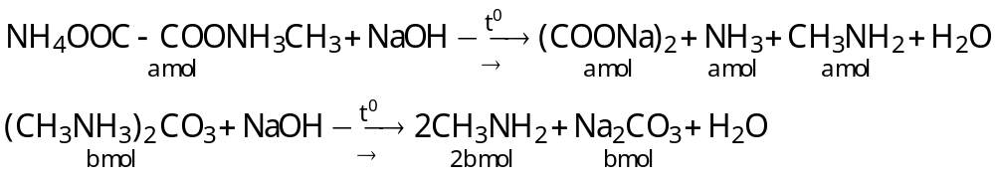
Ta có
Câu 40: Chọn A.
- Phản ứng: (C₂H₃Cl)_{n} + Cl₂ 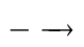 C_{2n}H_{3n-1}Cl_{n+1} + HCl
- Ta có: 